北京资产评估协会
CPV培训报名系统

用户手册

1 系统介绍 2
2 业务流程 2
3 评估机构管理员操作说明 2
3.1 登录系统 2
3.2 协会培训班报名 3
3.3 讲义下载 6
3.4 管理员密码修改 6

系统介绍
北京资产评估协会CPV培训报名系统是为满足每年对CPV执业会员及评估机构其他人员进行多期不同主题的面授培训要求而建立的管理系统。
目前系统的主要功能分两部分
- 评估机构管理员功能
- 协会管理员功能

业务流程
§
协会建班
评估机构报名
报名审核
线下上课
成绩管理
查询统计

评估机构管理员操作说明
后台管理员功能主要功能有：
协会培训班报名、讲义下载、管理员密码修改等

登录系统
只有相关管理员才可以登录到系统。
登录地址：http://www.bicpaedu.com/cpvpx
登录账号、密码规则：评估机构登录账号为: V+评估机构证书编号(证书编号为中评协颁布的证书上的编号)，初始密码为: 888888
示例:
某评估机构证书编号是: 110000XX，则该机构的登录用户名为V110000XX；
某评估机构的分公司证书编号是: 37160XX1-11XX01，则该机构的登录用户名为V37160XX1-11XX01；

管理员登录系统须输入用户名和密码。如下图所示
登录界面
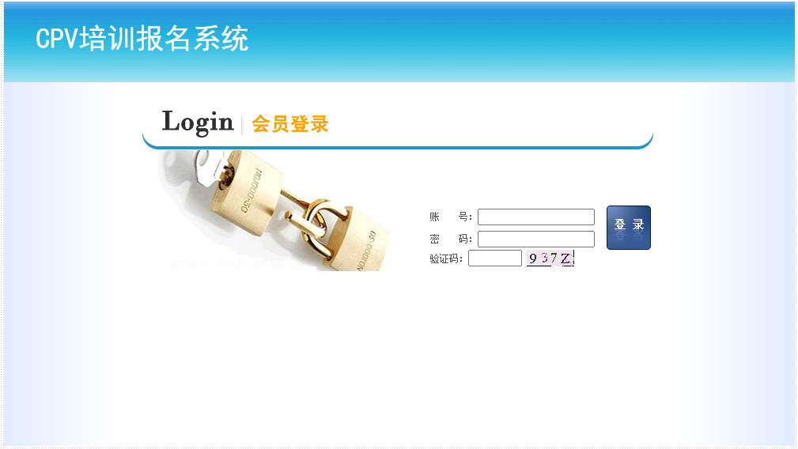

登录成功后进入系统欢迎页。
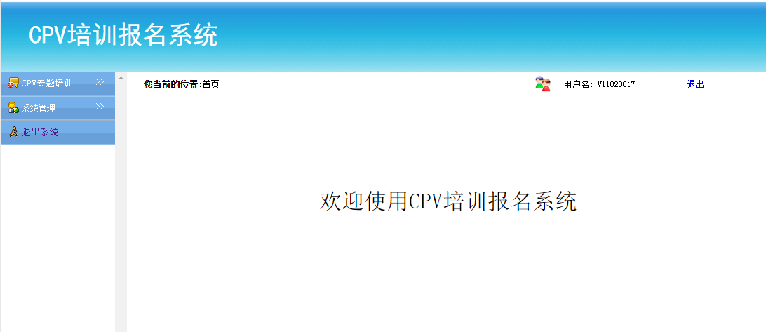

协会培训班报名
点击“CPV专题培训 》 协会培训班报名”，显示培训班列表。
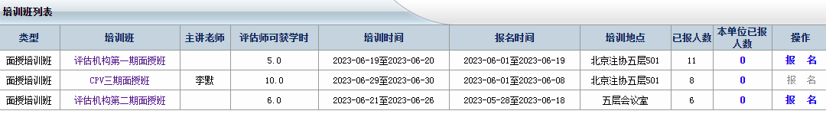

- 报名操作
1）报名。在培训班列表中选择当前在报名期间且未报满的培训班，点击右侧的“报名”。
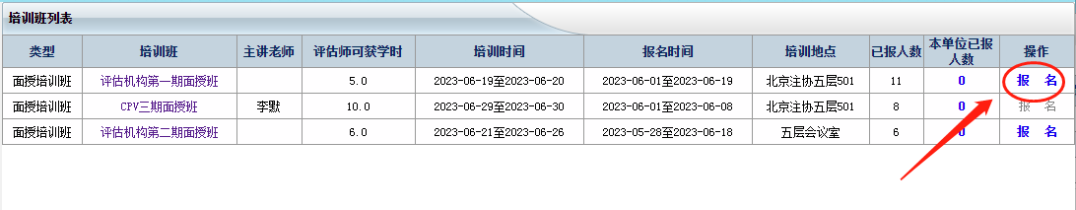
打开本所报名列表，点击“增加”录入新的报名人员信息。
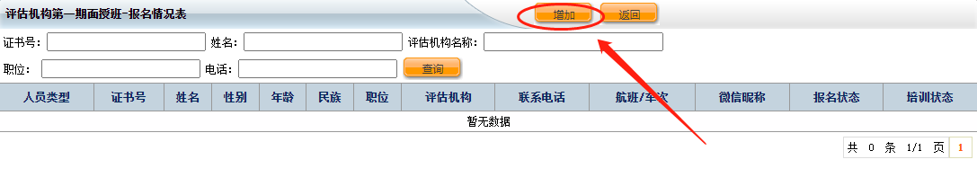

2）报名人员信息。
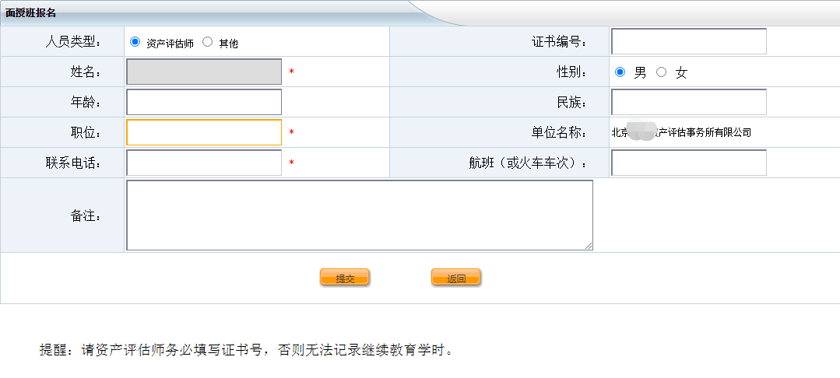
报名信息页

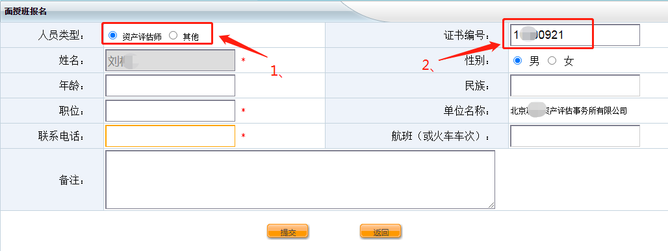
如上图所示，填写报名信息时请先选择人员类型，如果为评估师则必须填写证书号，填写后姓名、性别等信息会自动带出；如果不是资产评估师则不要填写证书号，按要求填写其他信息即可。

3）提交报名信息。
填写完整信息后点“提交”完成人员报名信息的填写工作。提交后可连续增加报名人员。
如果培训班的培训对象为资产评估师，则非评估人员信息无法提交，系统会给出提示“该培训班只允许资产评估师报名”的提示信息。

2、查看培训班介绍信息
在培训班列表点击培训班名称可以查看培训班介绍信息。
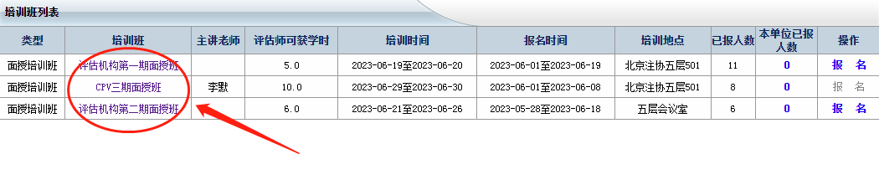
3、查看本所报名情况
如果要查看本所某个班已经报名的情况，在培训班列表中点“本所已报人数”中点人数，可以看到当前培训班中本所已报人员列表。
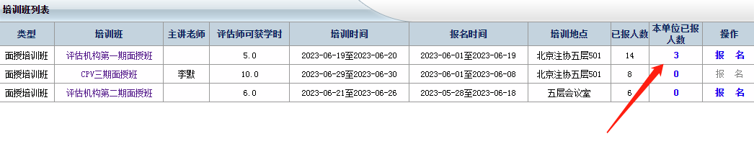
本所已报名人员名单。
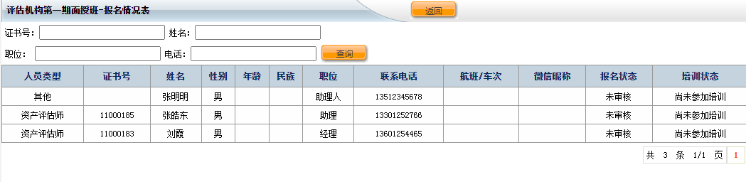
报名状态：未审核、审核通过、审核未通过。
培训状态说明：尚未参加培训、合格、不合格。

讲义下载
点击“CPV专题培训 》 协会培训班讲义下载”，显示培训班列表。点击对应的培训班右侧“资料下载”进入资料下载列表。
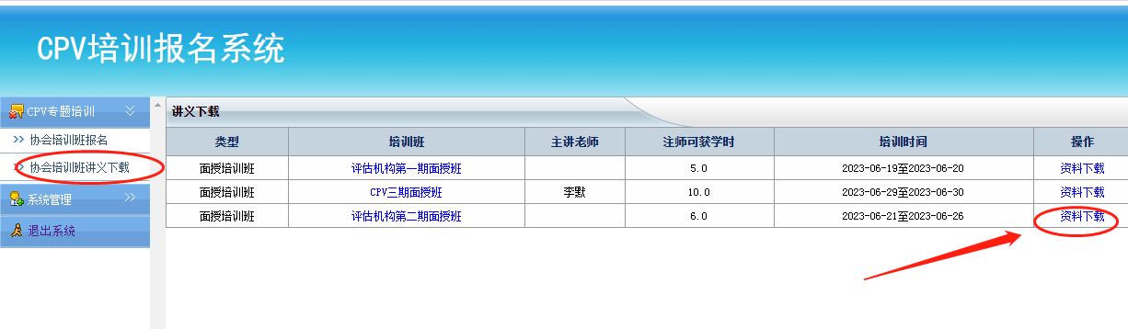
在资料下载列表点击右侧“下载”。
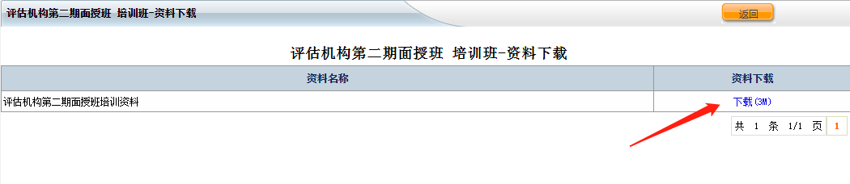

管理员密码修改
点击“系统管理 》 管理员密码修改”填写旧密码和新密码，点击“确定”完成密码修改。
